4107056019 廖柏丞

證明︓

化簡︓

let

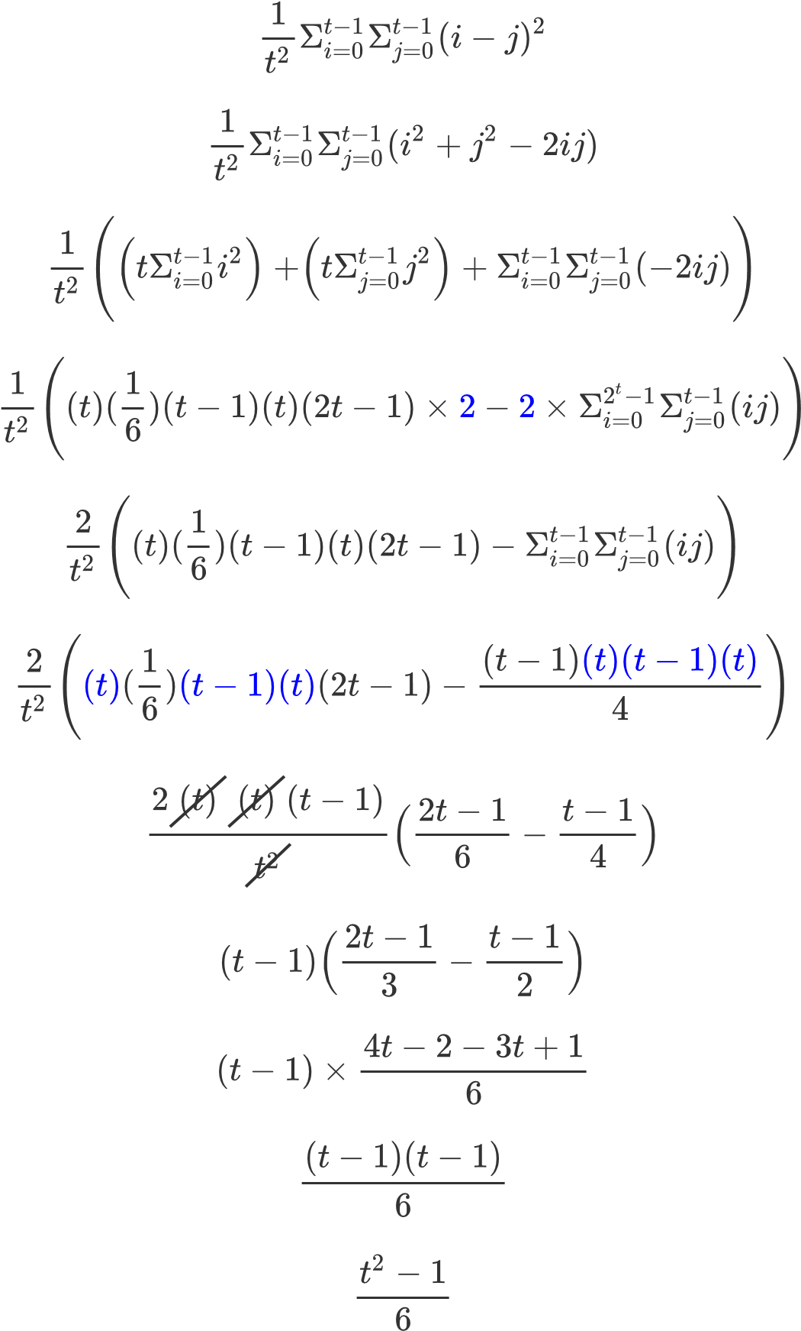

代⼊

得證